T.C.
ATATÜRK ÜNİVERSİTESİ
TOPLUMSAL DUYARLILIK PROJELERİ UYGULAMA VE ARAŞTIRMA MERKEZİ

‘Siber zorba olma, zorbadan korkma.’
PROJE KODU: 6230D3736DCD8

SONUÇ RAPORU
Proje Danışmanı:
Doç. Dr. Emre Yıldız
Proje Ekibi:
Beyda Özaslan
Hülya Yeşilyurt
Rıdvan Berkan Cömert

İÇİNDEKİLER

Önsöz………………………………………………………………………………………………………………………………………………….3
Özet……………………………………………………………………………………………………………………………………………………4
Materyal ve Yöntem ………………………………………………………………………………………………………………………….5
Proje Uygulamasına Ait Görseller……………………………………………………………………………………………………………………………………….6-11
Sonuçlar………………………………………………………………………………………………………………………………………….12
Proje Sonuçlandırma Formu……………………………………………………………………………………………………….13-23

ÖNSÖZ

Siber zorbalık ile ilgili literatür taraması yapıldığında çocuk ve ergenler özellikle öğrenciler arasında siber zorbalığın oldukça yaygın, bilimsel bir durum olduğu ve devamlı olarak artarak karşımıza çıktığı gözlemlenmektedir (Evegü, 2014 s.21). Yurt dışındı yapılan araştırmalarda verilen siber zorbalık uygulama verilerini: Riebel vd. (2009) siber zorbalığın %4; siber mağduriyetin %5,5, Mishna (2010) siber zorbalığın %33,7; siber mağduriyetin %49,5, Juvonen ve Gross (2008) siber zorbalığın %72 olduğunu gözlemleriz. Geçmiş veriler incelendiğinde, 2013 yılında Amerika’da 12-18 yaş arası gençlerin gittiği öğretim kurumlarında karşılaşılan zorbalık oranı %6,9’dur (Robers vd., 2015 s.135). Hinduja ve Patchin (2017) ‘nin 2016 yılında yaptığı bir diğer araştırmada ise çalışmaya katılan 5707 öğrencinin okul ortamında zorbalık mağduru olma oranları %33,8 olarak ortaya çıkmıştır.
Sanal ortamda uygulanan zorbalıkların fiziksel ve doğrusal bir etkisi olmasa bile mağdurların sosyal hayatını, ilişkilerini, ruhsal yapısını ve ruhsal iyilik dengesini etkileyen bazı negatif etkiler ortaya çıkardığı gözlemlenmiştir (Erdur-Baker ve KavĢut, 2007; Flaspohler, Elfstrom, Vanderzee, Sink ve Birchmeier, 2009; Hinduja ve Patchin, 2008; Raskauskas ve Stoltz, 2007). Duygusal olarak mağdurlarda aşırı kaygılanma (Juvonen ve Gross, 2008; Patchin ve Hinduja, 2006), stres (Caspi ve Gorsky, 2006; Ybarra ve Mitchell, 2004a, 2004b), üzüntü ve bunalım (Patchin ve Hinduja, 2006; Topçu ve ark., 2008), kızgınlık ve utanma (Topçu ve ark., 2008) gibi negatif duygusal tepkiler ortaya çıkmaktadır. Zorbalık mağduru olma ve depresyon arasında ki ilişki araştırıldığında hem siber zorbalığa maruz kalan hem uygulayan ergenlerin, sadece mağdur olan çocuklardan yedi kat daha fazla stres ve depresyon gibi duygular altında yaşadıkları (Ybarra ve Mitchell, 2004b); siber taciz ve zorbalık altında olan bireylerin %33’ünün kendilerini sürekli üzgün ve depresyonda hissettikleri ve devamlı stres halinde oldukları gözlemlenmektedir (Finkelhor, Mitchell ve Wolak, 2000). Kendine ait özel içerik ve bilgilerin başkalarına gönderilmesinin etkisi ile mağdurların %33’ü kendilerini utanç ve devamlı stres altında hissettiklerini söylemiştir (Ybarra ve Mitchell, 2004a). Başka bir araştırmaya katılan katılımcılar, siber zorbalığın sonucunda hissettikleri mutsuzluk, sinir, endişe ve korku gibi hisler sebebi ile akademik başarılarının olumsuz etkilendiğini, araştırmaya katılanların %60’ı kendilerini devamlı olarak üzgün ve kırgın, %40’ı kendilerini kızgın hissettiğini belirtmiştir (Beran ve Li, 2005).
Son yıllarda internet teknolojilerinin fazlaca yaygınlaşmasıyla birlikte, dünyada çocuk ve ergenler arasında da internet kullanımının arttığı gözlenmiştir. Hatta pandemi döneminde online eğitimin de hayatımıza girmesiyle bu kullanım daha da artmıştır. ‘İnternet nesli’ olarak nitelendirilen günümüz çocukları için internet kullanımının artmasıyla çocuklar ve ergenler arasında da doğal olarak sosyal medya kullanımı artmıştır. Bu artış sadece olumlu değil aynı zamanda birçok olumsuzluğu da beraberinde getirmiştir. Bu olumsuzluklardan biri siber zorbalıktır. Bu projenin amacı öğrencilerin güvenli ve sorumlu bir şekilde teknolojiyi nasıl kullanabileceklerini öğreterek ileriki yaşamları için onlara faydalı olacak farkındalıkları kazandırmaktır.

ÖZET

Biz bu projeye başlamadan önce topluma hizmet adına ne yapabiliriz diye düşünmeye başladığımızda şunu gördük ki; son yıllarda gelişen internet teknolojileriyle beraber toplum olarak teknolojiye ve sosyal medyaya bağımlı hale geldik. Yaşanan bu bağımlılıkla beraber art niyetli insanların gittikçe arttığını gözlemledik ve ‘’Siber zorba olma, zorbadan korkma’’ projesini yapmaya karar verdik.
Henüz tam olarak her şeyin farkında olmayan ve aynı zamanda da teknolojiyi çok fazla kullanan ortaokul öğrencileri üzerinde bu projenin gerçekleştirilmesini uygun gördük.
Projemizi gerçekleştireceğimiz yer adına Erzurum, Palandöken ilçesinde yer alan Toplu Konut Ortaokulundan gerekli izni aldık ve projemizi bu okulda gerçekleştirdik. Projemizde kullanılan materyalleri (yaklaşık olarak 75 – 80 tane) ortaokul öğrencilerine dağıttık. Ayrıca proje için çıkardığımız bilgilendirici afişleri okulun uygun bölümlerine, öğrencilerin görebileceği yerlerde kullandık.
Bu proje Atatürk Üniversitesi Toplumsal Duyarlılık Projeleri tarafından desteklenmiştir.
Anahtar Kelimeler: Siber zorbalık, farkındalık, sosyal medya, bağımlılık

MATERYAL VE YÖNTEM
Araştırmanın Türü:
Bu çalışma bir Toplumsal Duyarlılık Projesi’dir.
Araştırmanın Yapıldığı Yer ve Zaman:
Proje ekibi tarafından 16.05.2022 tarihinde Toplu Konut Ortaokulunda gerçekleşmiştir.
Projemizin asıl amacı siber zorbalık hakkında öğrencilerimizin bilinçlenmesini sağlamaktır. Bu yüzden ortaokul öğrencilerinin dikkatini çekebileceğini düşündüğümüz zarflar ve afişlerle destekledik.
Proje Yöntemi (Adımları):
1) Proje konusu ve adı belirlenmiştir.
2) Proje adı belirlendikten sonra konuyla alakalı makaleler okundu ve araştırmalar yapılmıştır.
3) Siber zorbalığın en çok karşılaşılan türleri belirlenmiştir.
4) En çok karşılaşılan problemlere ağırlık vermek koşuluyla sunum hazırlanmıştır.
5) Kurumla ön görüşmeler yapılmıştır.
6) Projeyle ilgili gerekli materyaller belirlenmiştir. ( Zarf, şeker, siber zorbalıkla ilgili bilgilendirici yazılar.)
7) Öğrencilere verilecek zarflarda yazacak olan bilgiler belirlenmiştir. Yaklaşık 80 zarf hazırlanacak. Bu bilgiler siber zorbalığın gerçekleştiği yerler, siber zorbalık türleri, siber zorbalığın ne olduğu hakkında olacaktır.
Projenin kabul olmasıyla başta okul yöneticileriyle görüşüldü ve izin alındı. Hangi sınıflara yapılacağı belirlendi. Bütçe de onaylandıktan sonra afiş tasarlandı, fotokopiler çıkarıldı, zarflar ve çikolatalar alınmıştır. Son olarak da slayt hazırlanmıştır.
Tüm bunlardan sonra 16.05.2022 tarihinde Toplu Konut Ortaokuluna gidilmiştir ve 2 sınıfa sunum yapılmıştır. Öğrencilere sorular sorulmuştur ve öğrencilerin de katılımı sağlanmıştır.

Materyaller:
- ZARFLAR: Bir kısmı mavi bir kısmı da kırmızı olmak üzere 70 adet zarf öğrencilere dağıtıldı. Sunumun başında mavi zarfı alanlardan sosyal medyanın yararları söylenmesi istendi. Aynı şekilde kırmızı kartı alanlar da sosyal medyanın zararlarını söyledi.
- ÇİKOLATA: Zarfların içine birer adet çikolata konularak öğrencilerin konuya dikkatini daha fazla vermesi sağlandı.
- FOTOKOPİ: Siber zorbalık hakkında bilgilerin yer aldığı yazılar çıkarıldı. Zarfların içine öğrencilerin bilgilenmesi için yerleştirildi.
- AFİŞ: Proje ekibi tarafından afiş hazırlandı. Öğrencilerin görebileceği yerlere asıldı.

PROJE UYGULAMASINA AİT GÖRSELLER

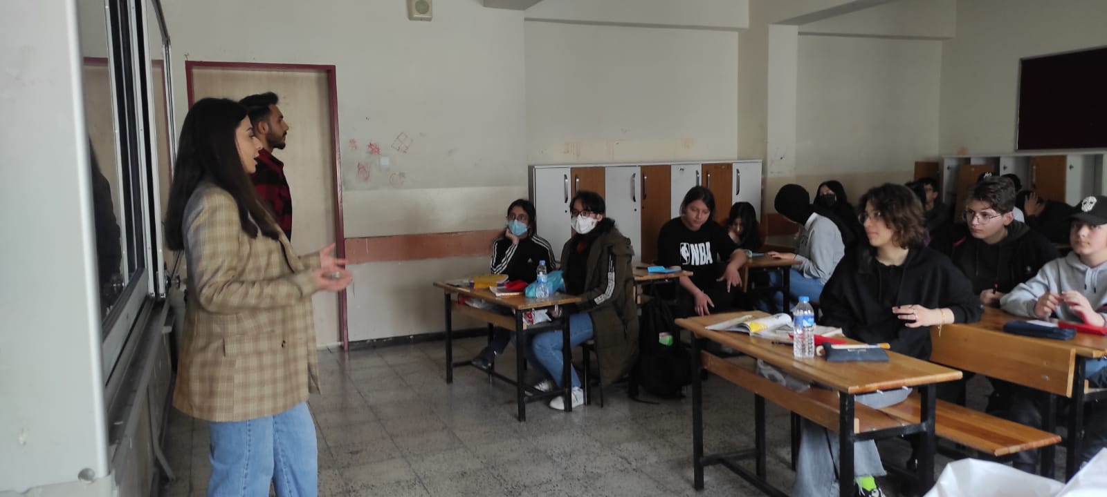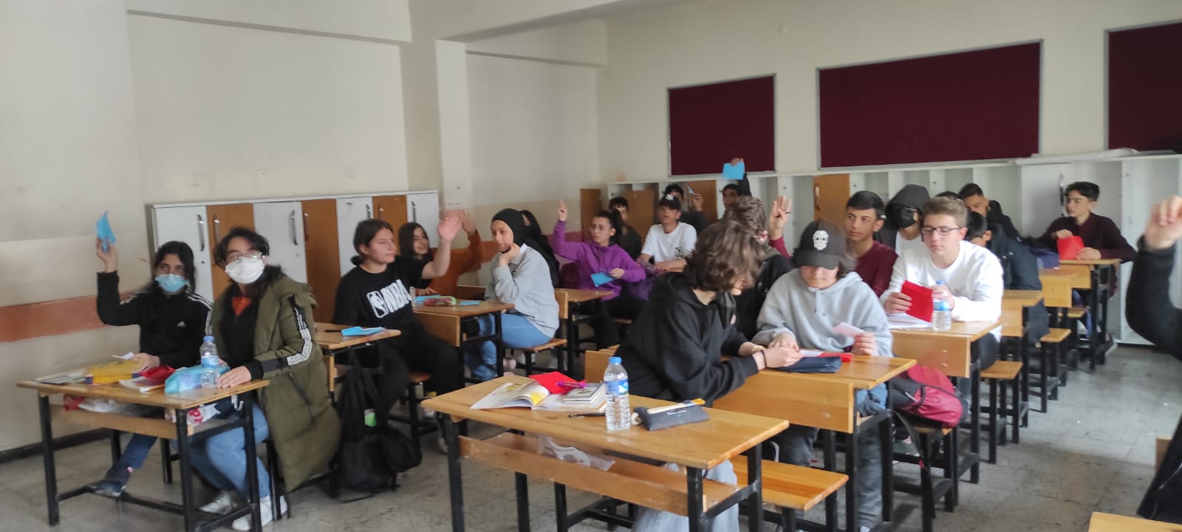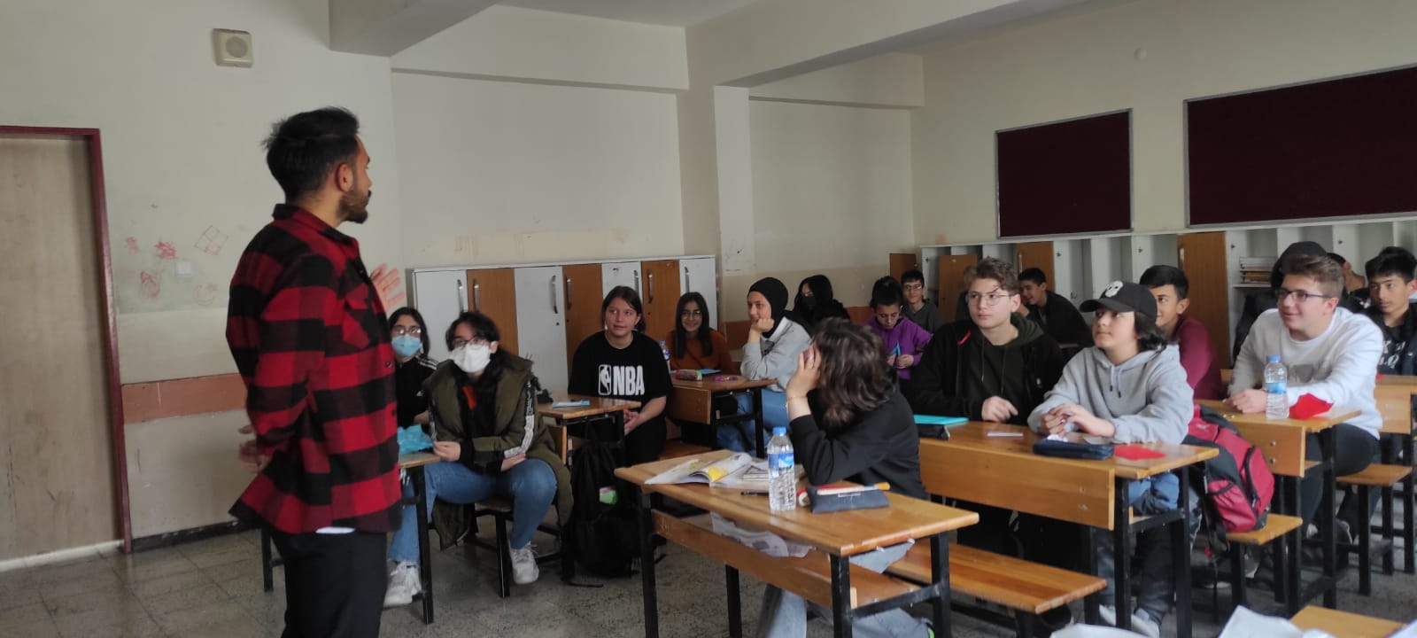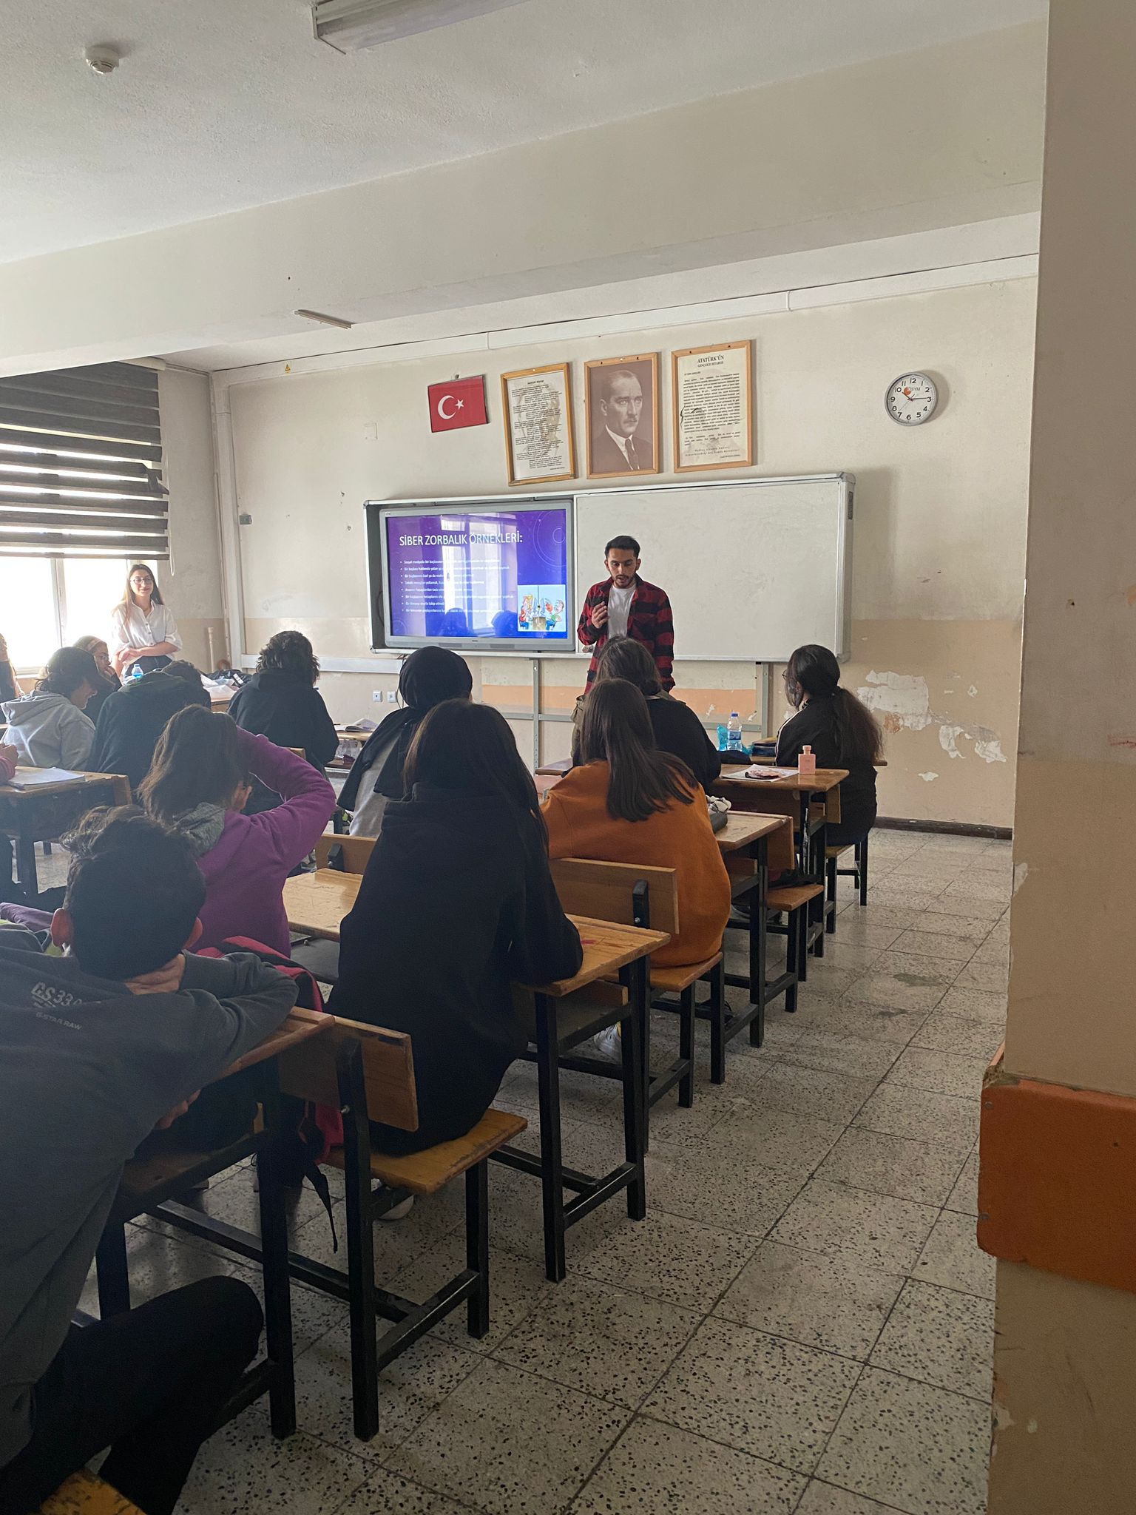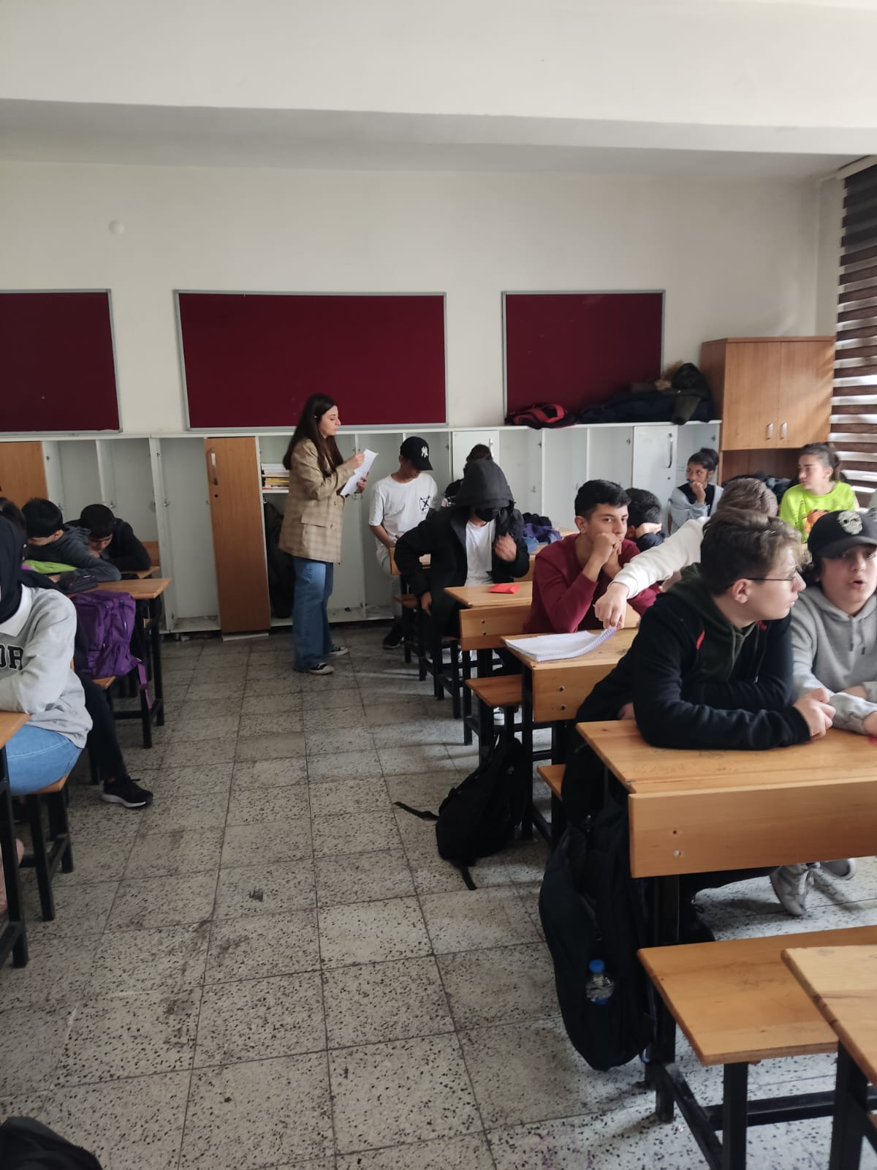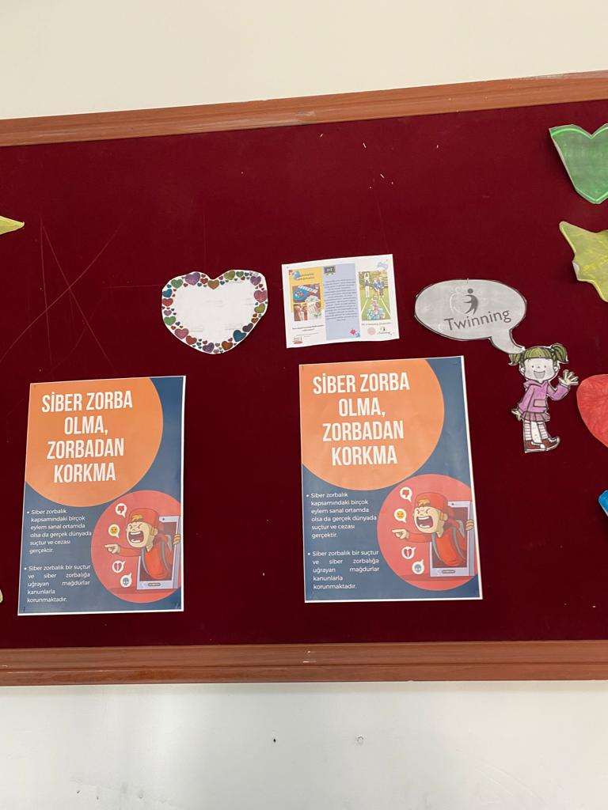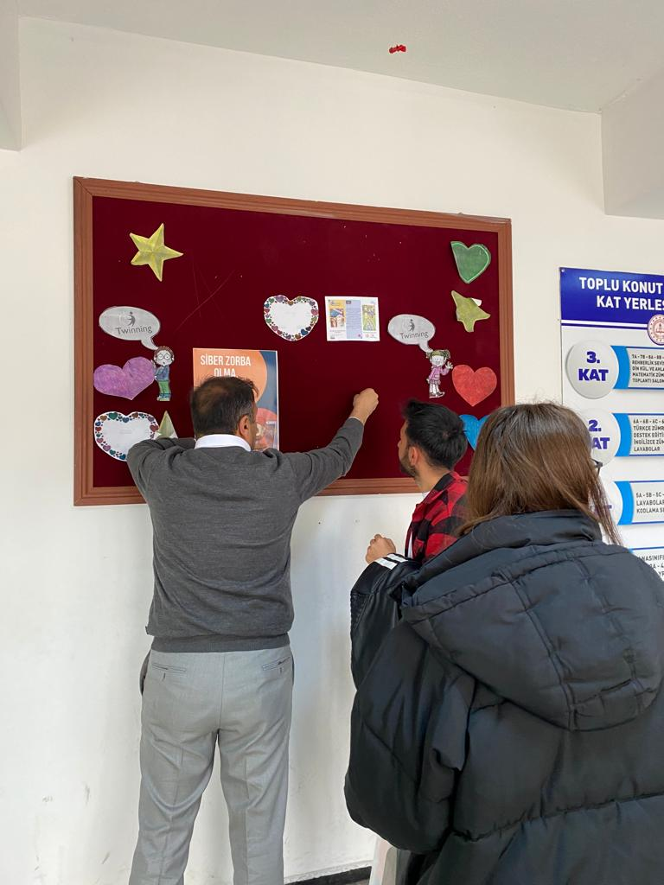

SONUÇLAR

Gerçekleştirdiğimiz ‘’ siber zorba olma, zorbadan korkma’’ projesinin sonucunda;

- Öğrenciler karşılaştıkları tehlikenin daha çok farkına varacaklar.

- Öğrenciler bu zorluklara karşı korkmadan büyüklerine söylemekten çekinmeyecekler.

- Öğrenciler sosyal medya platformlarında ve oyunlarda gerektiğinden fazla vakit geçirmeyecekler.

- Öğrenciler siber zorbalık yaşamaları durumunda ne yapacaklarını sırasıyla bilecekler.

PROJE/ETKİNLİK SONUÇLANDIRMA FORMU
Proje Dönemi: 18 Nisan- 20 Mayıs 2022
Proje Adı: Siber zorba olma, zorbadan korkma
Proje Danışmanı: Doç. Dr. Emre Yıldız
Proje Koordinatörü: Beyda Özaslan
Proje Ekibi
ÖĞRENCİ (1)
Adı Soyadı: Hülya Yeşilyurt | Bölümü Fen Bilgisi Öğretmenliği | Öğrenci No: 200619038
E-posta adresi: hulyayesilyurt477@gmail.com | Telefon: 05319480876 | İmza:
ÖĞRENCİ (2)
Adı Soyadı: Rıdvan Berkan Cömert | Bölümü: Fen Bilgisi Öğretmenliği | Öğrenci No: 210619067
E-posta adresi: ridvanefb@gmail.com | Telefon: 05456287924 | İmza:
- Hedef Kurum/Kuruluş/Kitle: Toplu Konut Ortaokulu 8. Sınıf öğrencileri
- Projenin Amacı: Son yıllarda internet teknolojilerinin fazlaca yaygınlaşmasıyla birlikte, dünyada çocuk ve ergenler arasında da internet kullanımının arttığı gözlenmiştir. Hatta pandemi döneminde online eğitimin de hayatımıza girmesiyle bu kullanım daha da artmıştır. ‘İnternet nesli’ olarak nitelendirilen günümüz çocukları için internet kullanımının artmasıyla çocuklar ve ergenler arasında da doğal olarak sosyal medya kullanımı artmıştır. Bu artış sadece olumlu değil aynı zamanda birçok olumsuzluğu da beraberinde getirmiştir. Bu olumsuzluklardan biri siber zorbalıktır. Bu projenin amacı öğrencilerin güvenli ve sorumlu bir şekilde teknolojiyi nasıl kullanabileceklerini öğreterek ileriki yaşamları için onlara faydalı olacak farkındalıkları kazandırmaktır.

Projenin Konusu:
- Konu: Siber Zorbalık
- Siber Zorbalık adı altında değinilecek alt başlıklar:
- Dolandırıcılık
- Taciz
- Çevrimiçi oyunlarda karşılaşılan zorbalıklar
Siber zorbalığın yaş fark etmeksizin birçok insan tarafından uygulandığı bilinmektedir. Geleneksel zorbalığın özellikle gençler üzerindeki olumsuz etkileri literatürde yapılan birçok bilimsel çalışma ile vurgulanmaktadır. Gençlerin okul hayatlarında ve sosyal çevrelerinde yaşadıkları zorbalıkların kendilerine olan güvenlerini yitirmelerine, sağlıklı karar almalarını engellemeye ve sonuç olarak yaşadıkları sosyal ortamlardan uzaklaşmalarına neden olduğu söylenebilir. Okul çağındaki gençler bu zorbalıklarla genellikle bireysel olarak mücadele etmeye çalışmaktadır. Siber zorbalık, dijital teknolojiler kullanılarak gerçekleştirilen zorbalıktır. Bu tür zorbalıklar sosyal medyada, mesajlaşma platformlarında, oyun platformlarında ve cep telefonlarında görülebilir. Hedef seçilen kişileri korkutmaya, kızdırmaya ya da utandırmaya yönelik olarak tekrarlanan bir davranıştır. Buna örnek olarak şu eylemler gösterilebilir:
Sosyal medyada bir kişi hakkında yalanlar yaymak ya da utandırıcı fotoğraflar yayınlamak, mesajlaşma platformlarından incitici mesajlar ya da tehditler yollamak, başka birinin kimliğiyle başkalarına kötü mesajlar göndermek. Yüz yüze zorbalık ve siber zorbalık çoğu kez birlikte gerçekleşir. Ancak siber zorbalık geride dijital iz bırakır; bu da aslında istismarın durdurulmasını sağlayacak yararlı ip uçları temin edebilir. Bu konuyla alakalı birçok makale ve çalışma yapılmıştır.
İlgili Araştırmalar, Makaleler:
-Baştürk-Akça, Sayımer ve Ergül (2015)’in yaptığı toplam 200 öğrenci ile gerçekleştirilen anket bulgularına göre öğrencilerin %9,5’i siber mağdur, %7’si siber zorba ve %7,5 kadarı ise hem siber mağdur hem de siber zorbadır. Yine aynı kişilerin yaptığı çalışmalara göre erkeklerin kızlara göre daha siber saldırgan oldukları gözlemlenmiştir.
-M. Küçükali ve H. Bülbül ( 2015) ‘ün yazdıkları makaleye göre ise dünyada ve ülkemizde bilinçli ve güvenli İnternet kullanımı için içerikler sunan İnternet siteleri öğretmenlerden alınan görüşler ve barındırdıkları içerikler doğrultusunda incelenerek belirlenen ölçütler çerçevesinde değerlendirilmiş, değerlendirme sonucunda elde edilen veriler çözümlenmiştir. Bu verilere göre Çalışmaya katılanların %64’ü bir kez, %20,1’i iki kez, %10,7’si ise 5 ve üzerinde İnternetin
bilinçli, güvenli kullanımı konusunda hizmet içi eğitime veya seminere katılmıştır. Çalışmaya
katılanların %18’i güvenlik, %16’sı psikosoyal, %17’si siber zorbalık, %16’sı hukuk, %15’i
iletişim, %15’i 5651 sayılı kanun kapsamında katalog suçlar konusunda eğitim almıştır.
Çalışmaya katılanların öğrencilerinin %12’si şiddet ve nefret içeren içeriklerle karşılaşma, %14’ü
müstehcen resimlerle karşılaşma, %12’si kötü sözlere maruz kalma %14’ü şifre çaldırma, %11’i
hesabın çalınmasına maruz kalmıştır. Çalışmada elde edilen sonuçlardan yola çıkarak İnternet kullanıcılarına İnterneti bilinçli, güvenli kullanmaları konusunda yol gösterecek, deneyime dayalı etkileşimli bir İnternet sitesinde olması gereken içeriklerle ilgili öneriler sunulmuştur.
-F. Han ve H. Demirtaş ( 2021) ’ın yaptığı/gerçekleştirdiği araştırmaya göre ise siber zorbalığa maruz kalmanın okula yabancılaşmaya ilişkin birçok etkisi tespit edilmiştir. Araştırmaya göre öğrenciler siber zorbalığa maruz kaldıktan sonra okula gitmekten çekinmekte, aynı şeyleri yaşayacağını düşünmektedir. Okulda ve sınıfta sosyal çevresinden yeterince destek alamayan, kendini yalnız ve güçsüz hisseden öğrenciler okulda zorbalık davranışlarına ve diğer nedenlere bağlı olarak mağduriyet yaşayarak okula yabancılaşmaktadır (Atmaca, 2019). Okula yabancılaşma olgusu bir bakıma öğrencilerin öğrenmeye, öğretmenlerine ve sınıf arkadaşlarına yabancılaşmasıdır. Okul içerisinde çeşitli endişeler ve bazı sosyal problemler yaşayan öğrencilerin öğretmenlerine ve sınıf arkadaşlarına yabancılaştığı tespit edilmiştir ( Ebbert, Infurna ve Luthar, 2019).
-C. Yücetürk ve B. Ağın ( 2022) ’ın yazdığı makaleye göre spor hayatında başarılı olan gençlerin de zorbalığa maruz kaldığını belirtmektedir.
-Bilindiği gibi internet birçok bakımdan sosyal, politik, kültürel yaşamda hayati bir rol oynarken bireylerin kimliklerini oluşturmaları, başkalarıyla iletişim kurmaları, fikir ve endişeleri paylaşmaları için de bir alan sağlamaktadır (Papacharissi, 2002’den Akt. Lumsden ve Harmer, 2019, s. 2; Turkle, 1995).
-Siber zorbalık kavramı literatürde genellikle çocuk ve gençler arasındaki agresif, kasıtlı olarak bir grup ya da kişi tarafından, kendisini savunamayacak derecede güçsüz olan bir grup ya da kişiye yönelik zarar verme amacı taşıyan ve teknolojik araçlar kullanılarak yapılan her türlü davranıştır (Smith vd., 2008: 376)
-. Siber zorbalık davranışlarının en karakterize özellikleri tekrarlı, kasıtlı olması ve e-posta, telefon, bilgisayar gibi bilişim teknolojisi araçları kullanılarak yapılmasıdır. Çocuk ve gençler arasında yaygın olan siber zorbalık, son yıllarda işyerlerinde de tanımlanmaya başlamıştır. Tıpkı klasik akran zorbalığı ile siber akran zorbalığı arasındaki belirgin fark gibi işyerlerinde yıldırma, mobbing veya zorbalık arasındaki fark ile işyerinde siber zorbalık arasındaki fark da benzerdir: İkisinde de bireyler zorbalık davranımını elektronik araç kullanarak gerçekleştirmektedir. Buna ek olarak işyerinde siber zorbalık dijital ortamların yapısı ile doğrudan ilişkilidir. Siber zorbalar dijital ortamlarda anonim olarak kalabilir ya da lakap kullanabilirler. Bu bağlamda işyerinde çözülmemiş olan çatışmalar kimliğin gizli kalmasının verdiği rahatlıkla dijital ortamlara çok daha şiddetli bir şekilde taşınabilmektedir. (Privitera & Campbell, 2009: 395)
- Siber zorbalıkla mücadele etmek neden önemli?
Facebook'un eski yöneticisi Chamath Palihapitiya'nın 2017 yılında yaptığı bir açıklamada: "Toplumu değiştiren araçlar yaptık " dedi. Neredeyse 20 yıla yakındır hayatımızda olan sosyal ağlar, fiziksel dünyadaki iletişimimizi, tüketim alışkanlıklarımızı ve kültürümüzü doğrudan etkiliyor.
Sosyal ağlarda kullanılan dil, günlük hayatımızda yer ederken, emojiler ve memeler (miimler) (memeler: İnternet fenomeni, internet geyiği anlamına gelen İnternet Memes, İnternet üzerinde anonim olarak genellikle popüler resim, video, kelime ya da cümleler şeklinde yayılan ve geniş kitlelerce manası bilinen olgulara verilen isimdir. ) iletişimimizin vazgeçilmez bir parçası haline geliyor. TikTok'taki müzik trendlerinin, genç neslin müzik seçmine nasıl yansıdığı aşikardır. Trump'ı protesto etmek isteyen TikTok topluluğunun, aynı zamanda dijital olarak nasıl örgütlenebildiğini de görülmektedir. Global olarak adaletin Twitter'da aranması, ülkemizde ise "rezalet"lerin ekşi sözlükte kendine yer bulması akla gelen ilk örneklerdir. Sevmediğimiz şeyleri açıkça yazmak, ifade özgürlüğünün bir parçası. Ancak bir şeyleri eleştirirken kullandığımız dil, sert bir kıvama gelip yozlaşmaya başladıkça, ifade özgürlüğünden online şiddete dönüşebiliyor.
- Türkiye'de siber zorbalık ne kadar yaygın?
BBC News haber kaynağından aldığımız bilgiye göre; Türkiye'de 2017 yılında Samsung Türkiye ve BTK tarafından yapılan bir çalışmaya göre, siber zorbalığa maruz kaldığını söyleyenlerin oranı yüzde 20. Aynı araştırmada, öğrencilerin yüzde 11,64'ü siber zorbalığa maruz kaldığını söylerken, yüzde 10,13'ü ise siber zorbalık yaptığını ifade etmektedir. Siber ortamda sözlü tacize maruz kalanların oranı ise yüzde 25,4. BBC News haber kaynağından öğrendiğimiz 26 Şubat 2020 tarihli habere göre; Türkiye’de 26 Şubat 2020 tarihinden kısa bir süre önce kurulan Siber Zorbalığa Karşı Farkındalık Projesi'nden Koralay ve Öztürk, durumun daha da ciddi boyutlara ulaştığını söyledi. Bir okulda öğretmenlik yapan Koralay, "Sosyal medya üzerinde gerçekten çok yaygın. Burada şöyle bir sorun var: Ergenlik dönemindeki çocuklar davranışlarının siber zorbalık olup olmadığı, kasıtlı yapılıp yapılmadığının farkında değiller. Ama şunu söyleyebilirim, her geçen gün kasıtlı siber zorbalık davranışı Türkiye'de de artıyor" dedi. Avukat Rüveyde Gülsez Öztürk de bazı vakalarda hem mağdurun hem de failin çocuk olduğuna dikkat çekerek, geçmişte büyük ses getirebilecek bu tarz olayların artık sıradan sorgu konularına dönüştüğünü belirtti. Öztürk, kısa bir süre önce yaşadığı bir olayı şöyle anlattı: "Küçük bir şehirde yaşıyorum ve burada kısa bir süre önce baro tarafından yapılan bir görevlendirmeye gittim. Bu, siber zorbalık aracılığıyla bir cinsel istismar vakasıydı. Fail de mağdur da 14 yaşındaydı. "Kendimi, bu kadar küçük bir çevrede bile duyulmadan böyle bir olayın içinde buldum. Önceden böyle şeyler duyulurdu. Bu durum, küçük bir şehirde bile standart sorgu haline gelmiş. Gerçekten alarme olmamız gerekiyor, geç bile kalmışız."
- SİBER AY
Bir kişinin, bir başka kişiyi kasıtlı ve düzenli olarak rahatsız etmesi, zarar verme amacını taşıyan eylemlerde bulunması, incitmesi ya da korkutması olarak tanımlanabilecek zorbalık, bugün özellikle sosyal medya mecralarında yoğun bir biçimde yaşanmaktadır. Dijital platformlar, dijital ortamlar ve sosyal medya mecraları aracılığıyla rahatsızlık verme eylemi olarak tanımlanabilecek olan siber zorbalık, özellikle gençler arasında daha sık gözlemlenmektedir.
Siber zorbalık örnekleri:
- Sosyal medyada bir başkasının rahatsızlık verici görüntülerini yayınlamak
- Bir başkası hakkında yalan ya da uydurma haberler yaratmak ve bunları yaymak
- Bir başkasının özel ya da mahrem bilgilerini sızdırmak
- Tehdit mesajları yollamak, hakarete varan ifadeler kullanmak
- Anonim hesaplardan taciz etmek, rahatsızlık vermek
- Bir başkasının hesaplarını ele geçirmek bu hesaplardan uygunsuz yayınlar yapmak
- Bir kimseyi ısrarla takip etmek
- Bir kimsenin paylaşımlarına kasıtlı olarak sürekli olumsuz yorumlar yapmak

Siber Zorbalıktan Korunmanın İpuçları Nelerdir?
- Her şeyden önce iletişim araçları ve internet bilinçli kullanılmalıdır.
- Ele geçirilmesi ve tahmin edilmesi zor kullanıcı şifresi belirlenmelidir.
- Güvenlik (antivirüs vb.) yazılımları güncel olmalıdır.
- Yüz yüze ilişkilerdeki etik kurallar sanal ortamda da aynıyla uygulanmalıdır.
- Tanımadığınız kişilerden gelen mesajları okumamak, onaylamamak, paylaşmamak ve engellemek sizi her zaman daha güvenli kılar.
- Kişisel bilgileriniz size özeldir, başkalarıyla paylaşılmamalıdır.
- Web sitelerini gezinirken şüpheci olun, bilginin kaynağını araştırın ve kişisel bilgilerinizi her web sitesinde paylaşmayın.
- Size gelen kimliği bilinmeyen maillere dikkat edin. Sahte hesap olma ihtimalini göz önünde bulundurun ve bu gibi durumlarda dikkatli olun.
- Gerçek hayattaki davranış biçimi sanal ortamda da korunmalı ve siber zorbalığın suç olduğu bilinmelidir.
- Yukarıda sayılanlara ilave olarak, internet kullanıcıları “öz denetimin” kendilerinde olduğunu bilmeli ve bu bilinçle hareket etmelidirler. Böylece sanal ortamın tehdit ve saldırılarına maruz kalma ihtimali, sahip olunan bu bilinçle yok denecek kadar azalacaktır.
Siber zorbalığa maruz kalan kullanıcı hukukî yollardan hakkını aramak için ilk olarak adli makamlara suç duyurusunda bulunup yasal süreci başlatabilmektedir. Bunun yanında özellikle sosyal paylaşım siteleri ve benzeri internet siteleri üzerinden siber zorbalık, kişilik hakkı ihlali, özel hayatın gizliğini ihlal eden içeriklerle karşılaşılmış olması durumunda “uyar-kaldır” yöntemiyle yasadışı veya zararlı içeriğin kaldırılmasına yönelik bildirimler önce içerik veya erişim sağlayıcıya iletilerek ilgili içeriğin kaldırılması için ihtarda bulunulmalıdır. İlgili sitelerin bildirim seçeneğinden şikâyet süreci başlatılarak sorunun giderilmesi talep edilebilmektedir. İnternet sitelerinin bilgilerine ulaşmak için internet.btk.gov.tradresinde bulunan site bilgileri sorgu sayfasından yararlanılabilir. Bu adreste yayınlanan “İnternet İçerik Şikâyet Süreçleri ve İletişim Bilgileri” linkinden popüler sosyal ağların iletişim bilgileri ve izlenmesi gereken yol internet kullanıcılarına sunulmuştur.
Siber Zorbalığın Etkileri
Çocuklar siber zorbalıkla karşılaştıklarında, çevrimiçi ortamdan uzaklaşma, kanıt içeriğini silme veya zorbalıkla karşılık verme gibi farklı tepkiler geliştirebiliyor. Ancak, kimi zaman zorbalığa maruz kalanın güç ve kontrolünü yeniden kazanmak için daha sonrasında zorbalık yaptığı bir sarmaldan da bahsetmek mümkün.[1] Örneğin, kız öğrencilerin %16’sı, erkek öğrencilerin ise %30,5’i, maruz kaldıkları siber zorbalığa, zorbalıkla karşılık veriyor; zorbalığa uğramak ile zorbalık yapmanın sınırları yer yer birbirine karışıyor. Bu da siber zorbalığın artarak devam ettiği durumları beraberinde getiriyor.[2]
Siber zorbalığa maruz kalan çocuklar, yoğun olarak kızgınlık, endişe, üzüntü ve korku hissediyor.[3] Özellikle zorbalık yapanlar anonim olduğunda, zorbalığa maruz kalanlar güçsüzlüğe ya da umutsuzluğa kapılıyor. Tüm bunlar, çocukların öz saygılarının azalmasına, sosyal anksiyeteye ve bunlara bağlı olarak depresyon seviyelerinde artışa sebep olabiliyor. Bu duygusal etkiler, baş ve mide ağrıları, odaklanma sorunları ve uyku bozukluğu gibi fiziksel sonuçlar da doğurabiliyor.[4] Duygusal ve fiziksel değişimlerin yanı sıra, çocukların akademik başarısı ve sosyal ilişkileri de siber zorbalıktan önemli ölçüde etkileniyor. Okula ve derslere olan ilgilerini kaybeden[5] ve çevrelerine karşı güvenlerini yitiren çocuklar, kendilerini gittikçe daha yalnız hissediyor.[6]
Psikolojik, fiziksel, akademik ve sosyal etkilerinin yoğunluğu, akıllara siber zorbalığa maruz kalan çocukların kimlerden destek alabileceği sorusunu getiriyor. Öğrencilerin %41'i sorunların çözümünü arkadaşlarıyla ve %37’si ailesiyle ararken; yalnızca %15'i siber zorbalığa uğradığını öğretmenleriyle paylaşıyor. Siber zorbalık süreçlerini kimseyle paylaşmayan öğrencilerin oranının yüksekliği de hayli dikkat çekici. Öğrenciler, siber zorbalığa yetişkinlerin çözüm bulabileceklerine inanmıyor. Sorunu çözmek yerine büyüteceklerini ya da yetişkinlerin yasaklamaları sonucu teknolojik olanaklarını kaybedeceklerinden korkuyor[7]
Tüm bunlar birlikte düşünüldüğünde, iletişim biçim ve pratikleri yetişkinlerden daha farklı olan ve aileleri ile maruz kaldıkları siber zorbalığı paylaşmaya çekinen öğrencileri, öğretmenler nasıl destekleyebilir? Öğretmenler, çocuklarla empati kurmak ve çözümü birlikte aramak için neler yapabilir?
Siber Zorbalığın Önlenmesinde Öğretmenlerin Üzerine Neler Düşüyor?
Öğretmenler, eğitim ekosisteminde çocukların gelişimi üzerindeki en etkili aktörler. Dolayısıyla siber zorbalıkla baş etmede, öğretmenlere büyük pay düşüyor. Fakat öğrencilerin birçoğu, tıpkı ailelerinden destek istemedikleri gibi, siber zorbalığa maruz kaldıklarında bunu öğretmenleriyle de paylaşmıyor. Bunların nedenleri arasında, öğretmenlerin ve okul yönetiminin öğrencilerin internet kullanımı ile ilgili olumsuz tutum içinde olmaları; öğrencilerin, öğretmenlerinin konuyu büyüteceklerinden ve ceza alacaklarından endişe duymaları ve öğretmenlere güvenmemeleri var.[8]
Öğrencilerin hem dijital dünyaya daha güvenli katılması ve farkındalıklarının artması, hem de sorun yaşadıkları durumlarda öğretmenlerinden, ailelerinden ve yetkili sorumlulardan destek almalarını sağlamak, elbette imkânsız değil.[9] Siber zorbalık ve etkileri hakkında bilinçli olan öğretmenlerin öğrencileri bu konuda desteklemek ve akılcı çözümler üretebilmek için başvurabilecekleri birçok yöntem var:
Dijital platformları nasıl güvenli bir şekilde kullanabilecekleri, siber zorbalığın ne olduğu, siber zorbalıkla karşılaştıklarında neler yapabilecekleri ve nerelerden destek alabilecekleri konularında rehberlik servisleri ile birlikte yapılan ve aileleri de dahil eden kapsamlı çalışmalarla aile, öğrenci ve öğretmenlerin farkındalıkları artırılabilir.[10]
Okullardaki tüm paydaşların dahil edildiği ve siber zorbalığa maruz kalan ve uygulayan kişinin kim olduğu, yaşı ya da cinsiyeti fark etmeksizin uygulandığı, siber zorbalıkla mücadele ilkeleri belirlenebilir.[11]
Veliler farkındalık çalışmalarının ardından çocuklarının zorbalık yaptığını veya zorbalığa maruz kaldığını anlayabilecekleri iletişimi kurup, ipuçlarını takip edebileceğinden, öğretmenler velilerle yaklaşım ve çözüm önerileri konusunda iletişimde kalabilirler.[12]
Öğrencilerin ihtiyaç ve sorunlarının tespiti, farkındalık etkinliklerinin planlanması ve uygulanmasında öğrencileri dahil eden dinamik programlar düzenlenebilir.[13]
Öğrenciler sadece yetişkinlerden değil akranlarından da bilgi ve tecrübe edindiği için akran programları planlanabilir.[14]
Öğrencileri dijital alanlardan uzaklaştırmak yerine, kullanma becerilerini artırmak için ders içerikleri ve ödevleri buna göre yeniden düzenlenebilir ve planlanabilir.[15]
Öğrencilerin ders içerikleri ve etkinliklerine siber zorbalık farkındalığını artıracak detaylar, etkinlikler ve tartışmalar eklenebilir.[16]
Okul psikolojik danışmanları tarafından zorbalık olayı sonrasında, zorbalık yapan ve zorbalığa maruz kalan öğrencilerle bireysel görüşmeler ve psiko eğitsel çalışmalar başlatılabilir.[17]
Avrupa Birliği Komisyonu, 1999 yılından itibaren de Güvenli İnternet Programı uygulamaya konulmuştur. Güvenli İnternet Programı çerçevesinde; başta aileler ve çocuklar olmak üzere kullanıcıların, interneti doğru, etkin ve güvenli kullanmalarına yönelik faaliyetler desteklenmektedir. Bu program kapsamında hem endüstriyi hem de internet kullanıcılarını, uygun, öz denetim sistemlerini uygulamak noktasında cesaretlendirmek, buna yönelik teknik çözümleri hareketlendirmek, aileleri ve öğretmenleri internet üzerinden zararlı ve yasadışı içeriklerle ilgili bilgilendirmek ve uyarmak ve deneyimleri paylaşmak amaçlanmıştır. Bu amaca ulaşmak için de 4 hareket noktası belirlenmiştir. Birincisi, daha emniyetli bir ortam oluşturmak başlığı altında, Avrupa İhbar Merkezleri ağı (INHOPE) oluşturmak ve gönüllü düzenleme ve prensip kararlarını teşvik etmek. İkincisi, filtreleme ve izleme programlarını geliştirmek başlığı altında, filtreleme ve izlemenin faydalarını göstermek ve izleme programlarına dair uluslararası anlaşmaları kolaylaştırmak. Üçüncüsü, Bilinçlendirme aktivitelerini cesaretlendirmek başlığı altında, bilinçlendirme aktiviteleri için yer sağlama ve geniş çaplı bilinçlendirme aktivitelerini cesaretlendirmek. Dördüncüsü, yasal suçlamalara değer vermek ve benzer uluslararası inisiyatiflerle iş birliği yapmak olarak ifade edilmektedir. 5651 sayılı yasa ile Türkiye’de, başta çocuklar, ebeveynler ve öğretmenler olmak üzere tüm paydaşların, internetin ve diğer yeni iletişim teknolojilerinin güvenli kullanımı konularında farkındalığını arttırmak amacıyla Güvenli Web (guvenliweb.org.tr) ve çocuklara internet ortamında güvenli bir seyahat olanağı sağlamak ve internetin güvenli kullanımını eğlenerek öğretmek üzere Güvenli Çocuk (guvenlicocuk.org.tr) adlı internet siteleri ile vatandaşların karşılaştıkları katalog suçlar ile sınırlı, yasadışı içerikleri bildirebilmelerine imkan tanıyan, İnternet Bilgi İhbar Merkezi (ihbarweb.org.tr) hizmete alınmıştır. Çocukların cinsel istismarına sebep olan internet yayınlarının kontrol edilebilmesi amacıyla yurt içi ve yurt dışından kanun uygulayıcı birimlerle sürekli irtibat halinde bulunulmaktadır. Bu iş birliği çalışmaları neticesinde Bilgi teknolojileri ve İletişim Kurumu (BTK) Telekomünikasyon İletişim Başkanlığı (TİB)’nin yoğun çalışmaları ile Türkiye, “Uluslararası İnternet Bilgi İhbar Merkezleri Birliği ”ne (INHOPE) üye olmuştur. Bu teknolojiyi en üst seviyede fayda sağlayacak şekilde kullanan, ondan yararlanan fakat ona hiçbir zaman esir olmayan insanlar yetiştirmek son derece önemlidir. Bu açıdan internetin sınırları doğru çizilmeli ve tayin edilmelidir. İnternetin fayda sağlayan gülen yüzü ön plana çıkarılırken, zarar veren çirkin yüzünden de korunmak için gereken tedbirleri almayı ihmal etmemek gerekmektedir. Bu kapsamda toplumun her kesimi internet konusundaki bilinçlendirme faaliyetlerine katkı sunmalıdır. ( Ş.Bayzan, A. Özbilen 2012)
Kaynakça
https://dergipark.org.tr/en/download/article-file/1421498
https://dergipark.org.tr/en/download/article-file/1063209
https://dergipark.org.tr/tr/download/article-file/2034925
https://webrazzi.com/2020/11/30/google-turkiye-nin-siber-zorbaliga-yonelik-farkindalik-projesi-ile-yeni-bir-diyalog-baslatiyor/
https://www.bbc.com/turkce/haberler-turkiye-51614553
https://www.siberay.com/siber-zorbalik
https://siberzorbalik.com.tr/siber-zorbalik-nedir/
[1] Sherri Gordon, “6 Consequences Bully-Victims Experience”, 31 Ekim 2018,
https://www.verywellfamily.com/consequences-bully-victims-experience-460511 (Erişim Tarihi 11 Nisan 2019).
[2] Umay Aktaş Salman, “Uzun Hikâye | Çevrimiçi Gençler”, 30 Ocak 2019, http://www.egitimreformugirisimi.org/uzun-hikaye-cevrimici-gencler/ (Erişim Tarihi 11 Nisan 2019).
[3] Kocaeli Üniversitesi, TÜBİTAK (2015). Türkiye’de Temel Eğitim Gençliğinde Siber Zorbalık Konusunda Farkındalık Geliştirmek: Gençlerin Siber Zorbalığı Algılayışı, Yaygınlığı ve Farkındalığa İlişkin Alan Çalışması.
[4] Kocaeli Üniversitesi, TÜBİTAK (2015). Türkiye’de Temel Eğitim Gençliğinde Siber Zorbalık Konusunda Farkındalık Geliştirmek: Gençlerin Siber Zorbalığı Algılayışı, Yaygınlığı ve Farkındalığa İlişkin Alan Çalışması.
[5] Dr. Emel Baştürk Akça, “Siber Zorbalık Nedir? Nasıl Mücadele Edilir?”, https://www.guvenliweb.org.tr/dosya/5ok8W.pdf (Erişim Tarihi 11 Nisan 2019).
[6] 2018, Bircan Ergün Başak, “Okulda Yeni Bir Şiddet Türü Olarak Siber Zorbalık”, Varlık Dergisi, İstanbul, s. 11.
[7] Umay Aktaş Salman, “Uzun Hikâye | Çevrimiçi Gençler”, 30 Ocak 2019, http://www.egitimreformugirisimi.org/uzun-hikaye-cevrimici-gencler/ (Erişim Tarihi 11 Nisan 2019).
[8] Eğitim Reformu Girişimi Eğitim İzleme Raporu 2017-18, İstanbul, 2018, s. 87.
[9] Dr. Emel Baştürk Akça, “Siber Zorbalık Nedir? Nasıl Mücadele Edilir?”, 2018, https://www.guvenliweb.org.tr/dosya/5ok8W.pdf (Erişim Tarihi 11 Nisan 2019).
[10] Dr. Emel Baştürk Akça, “Siber Zorbalık Nedir? Nasıl Mücadele Edilir?”, 2018, https://www.guvenliweb.org.tr/dosya/5ok8W.pdf (Erişim Tarihi 11 Nisan 2019).
[11] Dr. Emel Baştürk Akça, “Siber Zorbalık Nedir? Nasıl Mücadele Edilir?”, 2018, https://www.guvenliweb.org.tr/dosya/5ok8W.pdf (Erişim Tarihi 11 Nisan 2019).
[12] Hatice Zeynep İnan, “Okullarda Çocuklar Arası Zorbalık”, M.Ü. Atatürk Eğitim Fakültesi Eğitim Bilimleri Dergisi, İstanbul, 2005, s. 168.
[13] Dr. Emel Baştürk Akça, “Siber Zorbalık Nedir? Nasıl Mücadele Edilir?”, 2018, https://www.guvenliweb.org.tr/dosya/5ok8W.pdf (Erişim Tarihi 11 Nisan 2019).
[14] Hatice Zeynep İnan, “Okullarda Çocuklar Arası Zorbalık”, M.Ü. Atatürk Eğitim Fakültesi Eğitim Bilimleri Dergisi, İstanbul, 2005, s. 167-168.
[15] Eğitim Reformu Girişimi Eğitim İzleme Raporu 2017-18, İstanbul, 2018, s. 88.
[16] Eğitim Reformu Girişimi Eğitim İzleme Raporu 2017-18, İstanbul, 2018, s. 87.
[17] Hatice Zeynep İnan, “Okullarda Çocuklar Arası Zorbalık”, M.Ü. Atatürk Eğitim Fakültesi Eğitim Bilimleri Dergisi, İstanbul, 2005, s. 169.
Arıcak, O. T., Kınay, H., & Tanrıkulu, T. (2011). Siber zorbalığa ilişkin duyarlılık ölçeği. Trakya Üniversitesi Eğitim Fakültesi Dergisi, 3(1), 38-47.
Eroğlu, Y. (2011). Koşullu Öz-Değer, Riskli İnternet Davranışları ve Siber Zorbalık/Mağduriyet Arasındaki İlişkinin İncelenmesi. Yüksek lisans tezi, Sakarya Üniversitesi Eğitim Bilimleri Enstitüsü, Sakarya.

- Projenin Özeti:
Biz bu projeye başlamadan önce topluma hizmet adına ne yapabiliriz diye düşünmeye başladığımızda şunu gördük ki; son yıllarda gelişen internet teknolojileriyle beraber toplum olarak teknolojiye ve sosyal medyaya bağımlı hale geldik. Yaşanan bu bağımlılıkla beraber art niyetli insanların gittikçe arttığını gözlemledik ve ‘’Siber zorba olma, zorbadan korkma’’ projesini yapmaya karar verdik.
Henüz tam olarak her şeyin farkında olmayan ve aynı zamanda da teknolojiyi çok fazla kullanan ortaokul öğrencileri üzerinde bu projenin gerçekleştirilmesini uygun gördük.
Projemizi gerçekleştireceğimiz yer adına Erzurum, Palandöken ilçesinde yer alan Toplu Konut Ortaokulundan gerekli izni aldık ve projemizi bu okulda gerçekleştirdik. Projemizde kullanılan materyalleri (yaklaşık olarak 75 – 80 tane) ortaokul öğrencilerine dağıttık. Ayrıca proje için çıkardığımız bilgilendirici afişleri okulun uygun bölümlerine, öğrencilerin görebileceği yerlerde kullandık.

- Projenin süresi: Afiş baskıları, renkli çıktılar ve konuşma süresinin ayarlaması sunumun yapılması ve sonuç raporunun yazılması 1 ay sürecektir.

- Proje Ekibinin İş Dağılımı:
Projede bulunan herkese eşit görev dağılımı yapılmıştır. Proje materyallerini temin ederken bütün üyeler katkıda bulunmuştur. Proje aşamasında her bir üye öğrencilerle eşit derece ilgilenmiş ve sunumu yaparken eşit bölümlere bölümlere ayrılarak yapılmıştır.
- Projeye Katkı Sağlayan Kurum ve Kuruluşlar:
Toplu Konut Ortaokulu
- Projede Kullanılan Bütçe: (Materyal, Araç ve Gereçler):
Toplam bütçe 239 TL tutmuştur
Zarflar: 53 TL
Çikolata: 148 TL
Afiş ve çıktılar: 38 TL

- Proje ekibinin Yaptığı Etkinlikler:
Sunumumuzu Toplu Konut Ortaokulunda 8. Sınıf öğrencilerden okulun belirlediği 2 şubesine yapılmıştır. Toplu Konut ortaokulunun sınıf şubeleri yaklaşık 35 öğrenciden oluşmaktadır. Sunumda hazırlanan etkinlik için temin edilen malzemeler 70 kişilik olarak hazırlanmıştır.
Sunum öncesinde öğrencilerin dikkatini çekebilmek adına bir etkinlik düzenlenecektir. Bu etkinlikte iki materyal vardır: kırmızı ve mavi zarflar. Mavi ve kırmızı zarfların içine siber zorbalıkla alakalı yazılar ve şekerler koyup kapatılmıştır. Öğrenciler sunum yapılacağı salona girerken her öğrenciden bir zarf seçmelerini ve bu zarfı sunum sonuna kadar açmamaları söylenir. Sunumun öncesinde öğrencilerden seçtikleri zarf rengine göre siber zorbalık, sosyal medya kullanımı hakkında iyi ve kötü yorumlar dinlenir. ( mavi zarfı seçenler iyi yönlerinden, kırmızı zarfı seçenler kötü yönleri hakkında bilgi alınacaktır.) Öğrencilerden alınan bilgiler doğrultusunda siber zorbalık hakkında bilgilendirici konuşma yapılır. Sunumun sonunda öğrencilerin merak ettikleri veya anlaşılmayan yerler için soru cevap etkinliği düzenlenir. Sunum sonunda öğrencilerden zarfı açıp zarfın içindeki yazıyı okumaları istenir.
Aşağıdaki soruları gerçekleştirdiğiniz projeyi/etkinlikleri göz önünde bulundurarak cevaplayınız.
- Ne tür zorluklar ve problemlerle karşılaştınız? Nasıl başa çıktınız?
Projemizi uygularken karşılaştığımız tek sorun öğrencilerin bir kısmının bizler anlatırken ilgisiz davranmalarıydı. Onları da derse dahil etmek adına gerekse günlük hayattan örnekler vererek gerekse de birebir konuşarak onlarında dahil olmalarını sağladık.

- Bu çalışma ve etkinliklerden neler öğrendiniz? Size ne kattı?
Bu projemizi yaparken şunu öğrendik ki aslında var olan siber zorbalık bizim tahmin ettiğimizden daha fazla ve küçük yaştaki çocuklar bu tür zorbalıklarla karşılaştıklarında ne yapacaklarını bilmiyorlar ve korktuklarından dolayı da büyüklerine söylemekten çekiniyorlar.
Bu proje bize çevremizdeki insanlara karşı daha dikkatli davranmamız gerektiğini gösterdi.
- Bu etkinlik sırasında yardım aldınız mı? Belirtiniz.

Etkinlik sırasında toplu konut ortaokulu yöneticilerinden yardım aldık. Bizlere projeyi gerçekleştireceğimiz yer hakkında ve afişlerimizi asmamızda yardımda bulundular.

- Bu proje/etkinlikleri yeniden planlasaydınız ne tür değişiklikler önerirdiniz?

Bu projeyi tekrar planlamak isteseydik elimizden geldiğince çok daha fazla öğrenciye ulaşmayı isterdik. Çünkü farkında olmadan siber zorbalığa uğrayan çok fazla kişilerin olduğunu tahmin ediyoruz.

- Toplumsal duyarlılık açısından gerçekleştirmek istediğiniz amaçlara ulaşabildiniz mi? Açıklayınız.

Toplumsal duyarlılık projemiz adına gerçekleştirmek istediğimiz amaçlara ulaştığımızı ve yararlı bir proje gerçekleştirdiğimizi düşünüyoruz.
- Eğer bu etkinliğe devam ederseniz bir sonraki aşamada ne yapmak istersiniz?

Eğer bu etkinliğe devam edecek olursak bir sonra ki aşamada daha detaylı çalışmalar yaparak gerekirse öğrencilerin aileleriyle konuşarak onlara da bu konular hakkında gerekli bilgileri vermek isterdik.
- Uygulamış olduğunuz toplumsal duyarlılık etkinliğinin yararlı olduğunu düşünüyor musunuz?

Gerçekleştirdiğimiz toplumsal duyarlılık projemizin yararlı olduğunu ve sınıf içerisinde de öğrencilerin olumlu dönüşler gerçekleştirdiğini düşünüyoruz.
- Edindiğiniz deneyimleri hayatınızda nasıl kullanacağınızı düşünüyorsunuz? Açıklayınız.

Edindiğimiz bilgileri hayatımızda elimizden geldiğince daha çok kişiye aktararak herkesin daha çok bilgi edinmesini sağlamayı düşünüyoruz.
- Eklemek istediğiniz açıklamalar varsa yazınız.
Siber zorbalık projelerinin daha çok olmasını ve insanların bu siber zorbalık tehlikesine karşı bilgili olmalarını ister ve temenni ederiz.

